《Java语言程序设计》

综合训练项目报告书

班级：_计算12-2班_
学号：_1206010206_1206010225_1206010226_1206010227_1206010228_
姓名：_侯丹_杨林_张婷婷_张新新_张紫薇_

电子与信息工程学院
计算机科学系

1 项目选题
题目：高校学生就业管理系统
内容要求：
1.实现院系、专业、毕业生信息管理，设有就业标志，初值为‘待业’；
2.实现职业类型、职业信息（职业号、类型号、需求数量、聘用数量、用人单位）登记；
3.实现毕业生就业登记（学号、职业号）自动修改相应学生的就业标志和职业的聘用数量，并保证聘用数量不大于需求数量；
4.创建存储过程，查询毕业生的人数、待业人数、就业人数和就业率；
5.创建存储过程，查询各专业的毕业生就业率；
6.创建check 约束限制毕业生性别必须为‘男’或‘女’；
7.建立表间关系。

2 功能描述
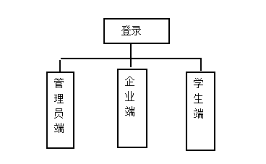
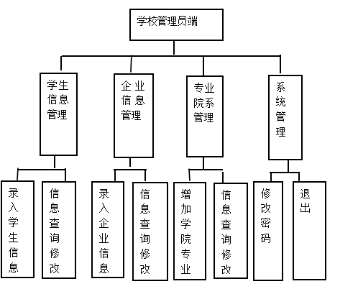
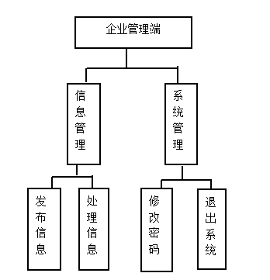
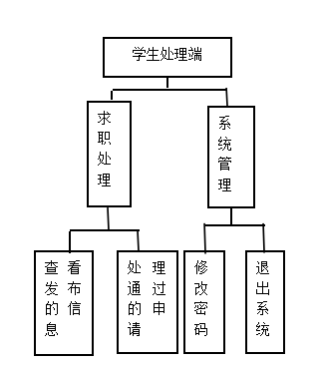

3 设计方案描述
这次的课程设计采用CS结构，以java application为最终结果。根据题目要求，将程序分为三个界面窗口：学校管理员端口（执行学校端的管理，即学生、企业的关管理，以及学院专业等的管理和就业率查询），企业处理端口（企业发布职位需求信息以及处理学生提交的申请），学生处理端口（查看企业发布的职位信息以及提交申请和处理最终结果）。
将程序分为了三层，模型层，数据库操作层，视图层。模型层包含了一些实体类，对应了数据库中的表。数据库操作层完成完成程序的数据库的所有操作。视图层以application实现，以提供用户UI。
包及类的设计：
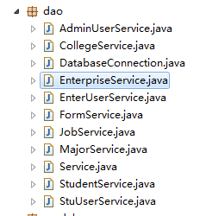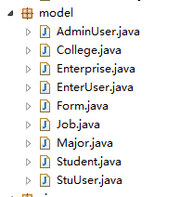
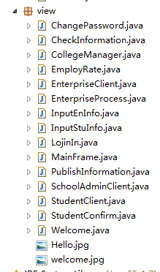
程序实现了UI，数据存储采用了mysql数据库，对用户的不合理的输入实现异常处理。
对UI的初始化采用线程。

4 运行效果
程序各功能的测试和界面的截图及操作说明。
登录界面

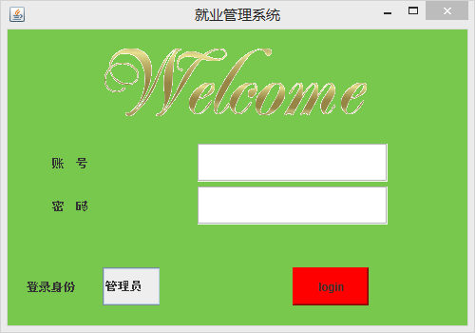
根据选择的不同登录身份登录到不同的客户端。登录时检测账号、密码。
- 学校管理员端
1、录入学生信息：
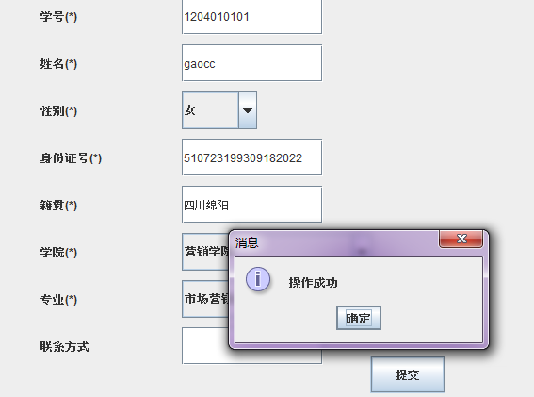
输入时验证学号是否已存在，验证省份证号格式，验证学号是否和学院、专业匹配。
2、 定位查询学生信息及修改：
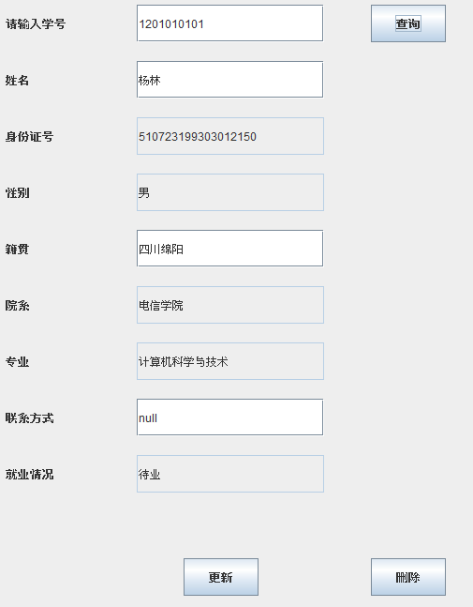
根据学号查询学生信息，存在则显示信息，不存在则提示。存在则可对学生信息进行修改等。
3、录入企业信息：
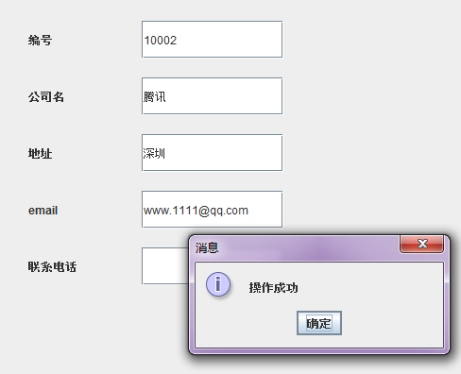
输入时校验编号是否重复，校验邮箱有效性
4、企业信息查询及修改：
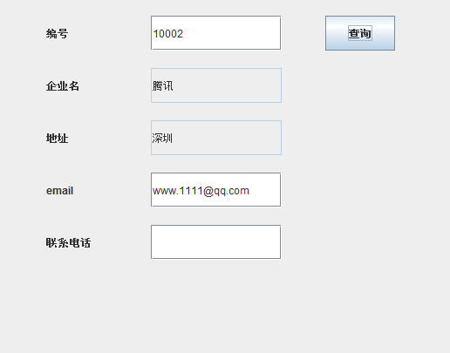
5、增加学院专业：
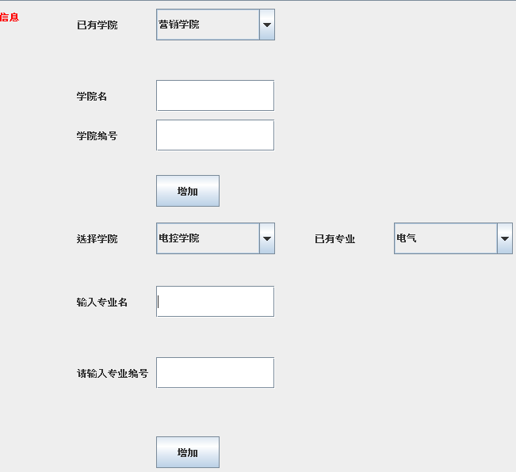
6、查询就业率：
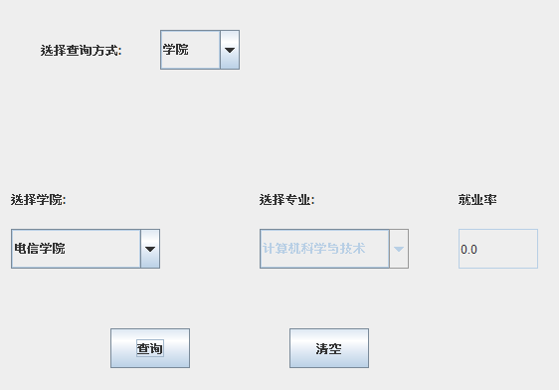
可以选择以学院或以专业查询。
- 学生端
1、查看已发布的信息：

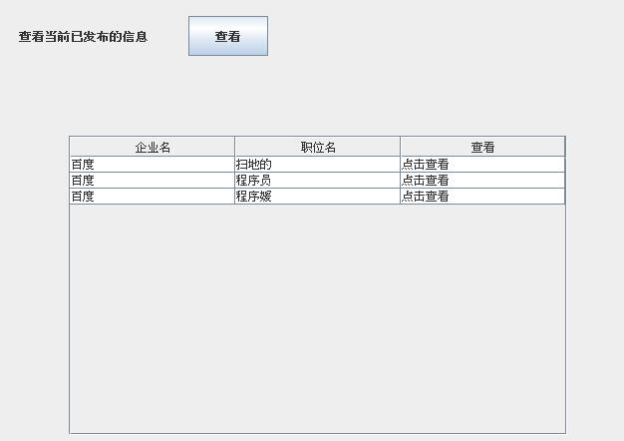
2、点击后弹出具体要求：
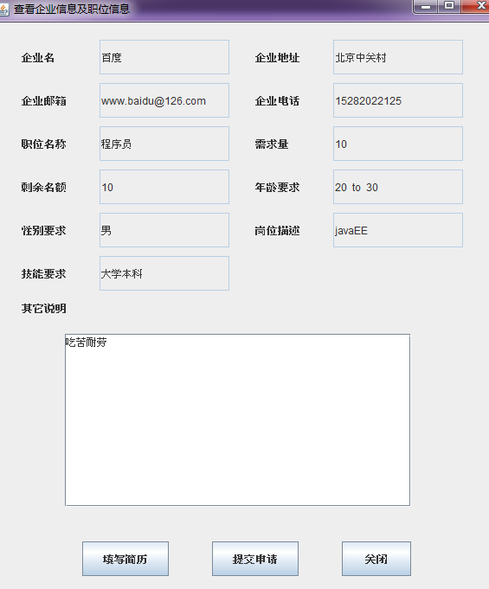
学生可以填写简历后提交申请。
3、处理提交的申请：
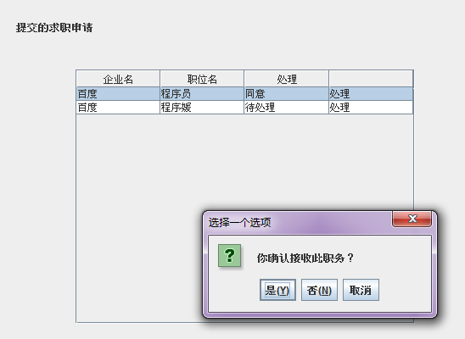
若企业确认接收后，学生二次确认，若确认将学生就业信息改为就业，并删除其它申请。
- 企业端
1、发布职位需求：
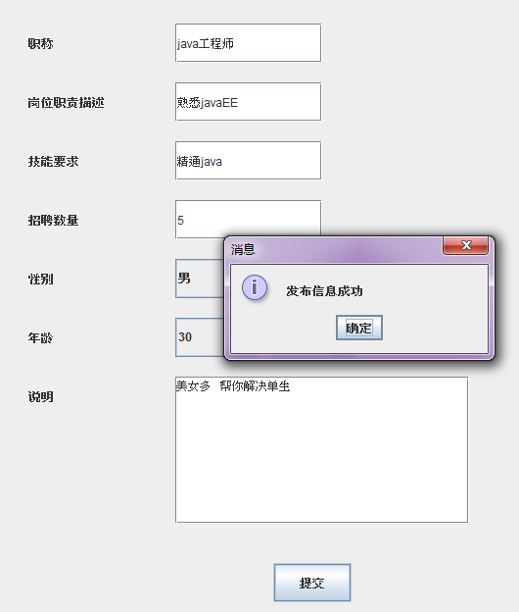
2、处理申请：
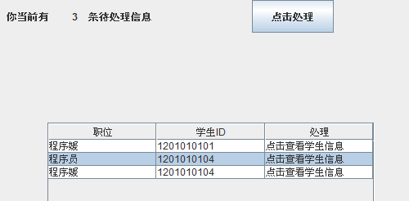

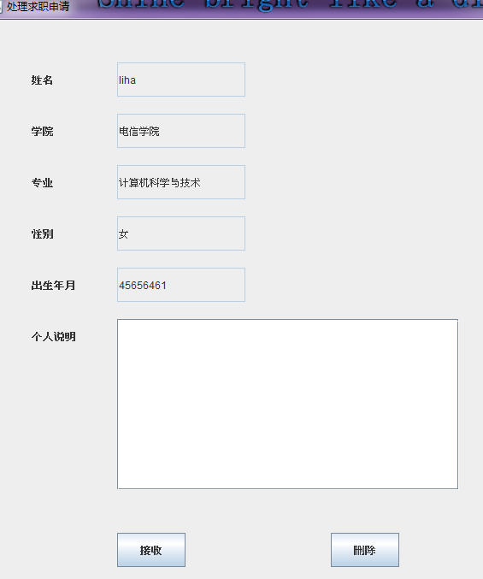

5 项目协作

5.1 项目组织及进程（以学校课时为准）

日期 | 任务 | 完成情况 | 张新新 | 杨林 | 侯丹 | 张婷婷 | 张紫薇
第五周 | 配置开发环境、  确定题目 | 开发环境配置完毕，  题目：就业管理系统 | 题目确定 | 参与讨论 | 参与讨论 | 参与讨论 | 参与讨论
第六周 | 模块的确定 | 确定了三个模块：  管理者，学生，公司 | 参与分析 | 模块确定 | 模块确定 | 模块确定 | 参与分析
第七周 | 类的建立 | 按时完成 | 提供资料 | 主编写 | 辅助编写 | 辅助编写 | 提供资料
第八周 | 基本函数编写 |  | 提供资料 | 主负责 | 提供资料 | 提供资料 | 提供资料
第九周 | 基本函数编写 | 完成 | 提供资料 | 主负责 | 提供资料 | 提供资料 | 提供资料
第十周 | 数据库设计 |  | 辅助设计 | 主设计 | 提供资料 | 提供资料 | 辅助设计
第十一周 | 数据库设计 | 完成 | 辅助设计 | 主设计 | 提供资料 | 提供资料 | 辅助设计
第十二周 | 工程测试 | 基本功能已完成 | 参与测试 | 参与测试 | 参与测试 | 参与测试 | 参与测试

5.2个人工作总结
侯丹：在开始的时候看到题目根本没有头绪，不知道从哪里下手。所以在前期我们主要是看项目中可能用到的Java知识，后来杨林给我们讲解项目的过程。但我也学到了很多。使我知道开发一个系统最重要的就是细心。在编程的时候要有一个好的习惯，注意开发的流程。通过这次的课程设计使我了解到自己还有很多的不足和问题，要想很好的完成老师留的任务，就要在平时训练自己，让自己掌握相关的知识，只有平时认真的学习，才能在做的时候有清晰的思路。
杨林：虽然所做的项目并没有希望的那么好，有的地方业务逻辑没理清，写出来的程序功能并不友善。工善欲器事，必先利其器。除了保持好的心理和端庄学习的态度外，更要总结更好的学习方法，不要让自己陷入到疲惫学习的死胡同了，积累好的学习经验，去掌握好的学习方法，好的学习方法不仅是自己当下一笔无形的财富，也是在不久的将来，在工作中也是一笔财富。
张婷婷：通过这次课设，虽然发现自己还存在不足，但还是收获了很多。吸取之前的经验教训，前事不忘后事之师，错误并不可怕，可怕的是再在同一个地方犯同样错误。我学到了许许多多让我感觉比较充实的知识，掌握了更多的学习的方法，对java和数据库都有了更深入的学习与掌握，同时也离不开老师和同学的帮助。
张新新：在本次课设中，根据对Java的掌握程度及对eclipse软件的使用熟练程度，我们组的分工不是很平均，但作为组长，我尽量调节大家的工作量，让大家都能通过这次课设真正学到东西。在编代码的时候，杨林同学是主要编写者，同时我们大家也跟他学习了很多。因为我们整组的好学和团结一心，这次课设任务完成的很好。
张紫薇：首先，我们刚学习Java这门课程，对它的了解还没有太深太透彻，但是通过这次机会，查找资料、复习课本等，进一步掌握了以前学到的知识，并通过与数据库的连接掌握了Java与数据库的连接技术。通过实践的学习，我更加深刻的认识到学好计算机要重视实践操作和各种语言，不仅仅是学习java语言，还是其它的语言能够完成的事，以及其它的计算机方面的知识都要重在实践，所以后在学习过程中，我会更加注视实践操作，使自己更好地掌握计算机。

6 结论
本次Java课程设计我们做的是高校学生就业管理系统，基本上完成了各种界面的设计要求。由于我们对Java的掌握程度不同，所以在本次课设中我们的工作分配量不同，但是大家都有尽自己所能来完成任务，初步掌握了软件开发过程的问题分析、系统设计、程序编码、测试等基本方法和技能，掌握了数据的存储表示和基本操作的实现，能够利用存储设计算法解决简单的问题。
在此次的系统设计中，总共有三个端口：学校管理员端口，学生处理端口，企业处理端口。三个端口，三种登陆，可以更加人性化，快捷的符合各个身份的人群。用人单位可以在网上发布招聘信息，管理毕业生的基本情况，学生的就业条件及意向，建立毕业生和用人单位的联系。好的需求分析，详细设计是系统成功的基础，设计初期要先了解想要实现怎样的功能，分为哪些模块实现，需要哪些信息。有了这些，大大提升了未来系统的可行性。本系统的目标定位是满足毕业生和用人单位在网上交流，实现了毕业生可以注册登录发布个人简历，查看搜索用人单位招聘信息；用人单位也可以注册登录本系统发布招聘信息，查看、搜索特色人才的功能。从目前的使用情况来看，本系统不仅可以满足毕业生和用人单位相互交流，相互选择的的功能，提高了资源的利用率，而且还能大大节约人力，物力和财力。给毕业生寻找工作单位和用人单位寻找所需要的人才带来了很大的帮助。总的来说，本系统基本上实现了预期的目标和功能，个人会员可以修改个人求职简历，搜索单位在本系统上发布的相应的职位；单位会员可以发布公司的详细资料，发布和更新招聘信息搜索所需人才。
最后，系统的基本功能都已经实现，但是还是有不足之处。例如：界面可以设计的更加美观；可以使系统的层次更加鲜明；可以让输入更加简单。总之，在此次的设计中，受益匪浅，为以后的设计系统提供了更多的经验教训，能够使未来的设计更加完善，丰富，成功。

